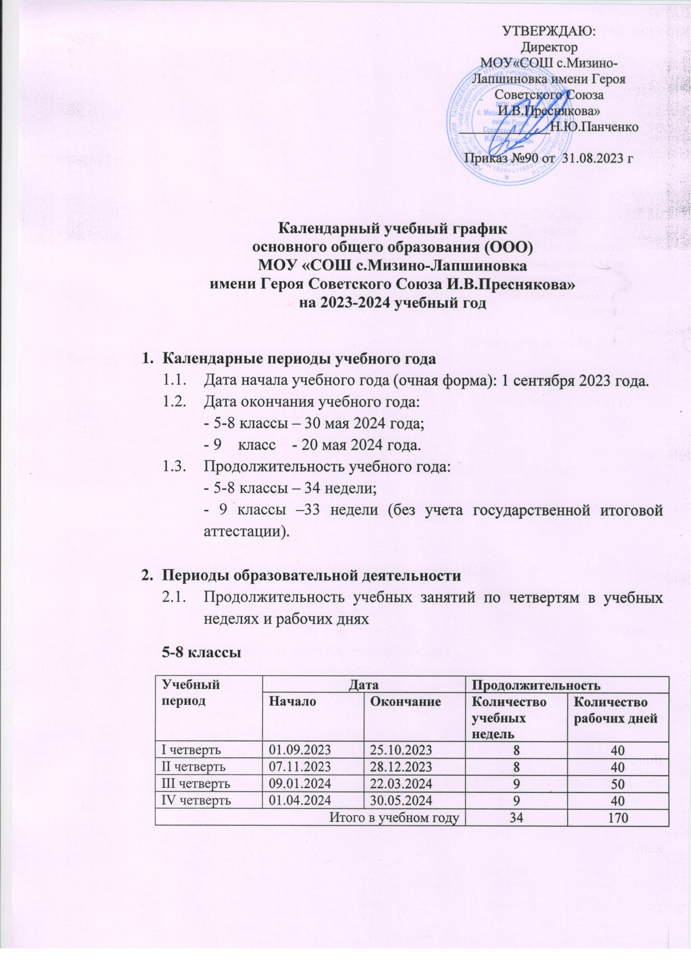

9 класс
Учебный период | Дата |  | Продолжительность
 | Начало | Окончание | Количество учебных недель | Количество рабочих дней
I четверть | 01.09.2023 | 25.10.2023 | 8 | 40
II четверть | 07.11.2023 | 28.12.2023 | 8 | 40
III четверть | 09.01.2024 | 22.03.2024 | 9 | 50
IV четверть | 01.04.2024 | 20.05.2024 | 8 | 40
ГИА | 25.05.2024 | 20.06.2024
Итого в учебном году |  |  | 33 | 168

  - Продолжительность каникул, праздничных и выходных дней
5-8 классы
Каникулярный период | Дата |  | Продолжительность  (календарные дни)
 | Начало | Окончание
Осенние каникулы | 26.10.2023 | 03.11.2023 | 9
Зимние каникулы | 29.12.2023 | 06.01.2024 | 9
Весенние каникулы | 23.03.2024 | 31.03.2024 | 9
Летние каникулы | 01.06.2024 | 31.08.2024 | 92
Праздничные дни |  |  | 4
Выходные дни |  |  | 70
Итого в учебном году: |  |  | 197

9 класс
Каникулярный период | Дата |  | Продолжительность  (календарные дни)
 | Начало | Окончание
Осенние каникулы | 26.10.2023 | 03.11.2023 | 9
Зимние каникулы | 29.12.2023 | 06.01.2024 | 9
Весенние каникулы | 23.03.2024 | 31.03.2024 | 9
Летние каникулы | 20.06.2024 | 31.08.2024 | 80
Праздничные дни |  |  | 4
Выходные дни |  |  | 70
Итого в учебном году: |  |  | 185

- Режим работы:

Период учебной деятельности | 5-9 классы
Учебная неделя | 5 дней
Урок | 40 минут
Перерыв | 10-20 минут
Промежуточная аттестация | апрель-май 2024 г по графику

- Распределение образовательной недельной нагрузки
Образовательная деятельность | Недельная нагрузка (5-дневная учебная неделя) в часах
 | 5 класс | 6 класс | 7 класс | 8 класс | 9 класс
Урочная деятельность | 29 | 30 | 32 | 33 | 33
Внеурочная деятельность

- Расписание звонков и перемен
5-9 классы
Урок | Продолжительность урока (мин) | Продолжительность перемены (мин)
1 урок | 08.30-09.10 | 10 минут
2 урок | 09.20-10.00 | 20 минут
3 урок | 10.20-11.00 | 15 минут
4 урок | 11.15-11.55 | 15 минут
5 урок | 12.10-12.50 | 15 минут
6 урок | 13.05-13.45 | 10 минут
7 урок | 13.55-14.35 | -

- Организация промежуточной аттестации
Промежуточная аттестация проводится в переводных классах с 20.04.2024 г по 29.05.2024 г без прекращения образовательной деятельности по предметам учебного плана.

